CỘNG HÒA XÃ HỘI CHỦ NGHĨA VIỆT NAM
Độc lập - Tự do - Hạnh phúc
ĐƠN YÊU CẦU CÔNG NHẬN SÁNG KIẾN
Kính gửi: - Trường THCS Lấp Vò
- Hiệu trưởng trường THCS Lấp Vò
1. Tôi ghi tên dưới đây:
Số  TT | Họ và tên | Ngày tháng năm sinh | Nơi công tác (hoặc nơi thường trú) | Chức danh | Trình độ chuyên môn | Tỷ lệ (%) đóng góp vào việc tạo ra sáng kiến (ghi rõ đối với từng đồng tác giả, nếu có)
1 | Lâm Thanh Liên | 02/01/1992 | Trường THCS Lấp Vò | Giáo viên | Thạc sĩ LL&PPDH bộ môn Toán | 100%
2. Là tác giả đề nghị xét công nhận sáng kiến: Kết hợp giáo dục an toàn không gian số và phòng chống bạo lực học đường: Giải pháp nâng cao hiệu quả công tác chủ nhiệm.
3. Chủ đầu tư tạo ra sáng kiến (trường hợp tác giả không đồng thời là chủ đầu tư tạo ra sáng kiến): Lâm Thanh Liên, địa chỉ: 314, An Thái, xã Mỹ An Hưng, tỉnh Đồng Tháp.
4. Lĩnh vực áp dụng sáng kiến: Giáo dục
5. Ngày sáng kiến được áp dụng lần đầu hoặc áp dụng thử: 01/10/2025
6. Mô tả bản chất của sáng kiến:
6.1. Tình trạng của giải pháp đã biết trước đó:
a) Mô tả đầy đủ, chi tiết tình trạng kỹ thuật hoặc phương pháp tổ chức sản xuất, công tác, tác nghiệp hiện tại (thường làm) trước khi thực hiện những giải pháp mới (mô tả chi tiết các bước/qui trình thực hiện nhiệm vụ).
Hiện nay, cùng với sự phát triển mạnh mẽ của công nghệ thông tin và mạng xã hội, học sinh không chỉ đối mặt với nguy cơ bạo lực học đường truyền thống mà còn chịu tác động từ các hành vi bắt nạt, lừa đảo, xâm hại trên không gian số. Thực tế cho thấy nhiều vụ việc đáng tiếc xuất phát từ mâu thuẫn nhỏ nhưng không được phát hiện và can thiệp kịp thời. Với vai trò là giáo viên trực tiếp giảng dạy – giáo viên chủ nhiệm (GVCN) lớp, tôi nhận thấy mình giữ vai trò then chốt trong việc phòng ngừa, phát hiện sớm và giáo dục học sinh. Tuy nhiên, các biện pháp truyền thống còn mang tính bị động, thiếu hệ thống. Vì vậy, tôi lựa chọn nghiên cứu và áp dụng đề tài này nhằm nâng cao hiệu quả giáo dục toàn diện cho học sinh trong bối cảnh hiện nay.
Công tác giáo dục an toàn số và phòng chống bạo lực học đường thường được thực hiện theo quy trình truyền thống:
Bước 1: Tuyên truyền đầu năm và các tiết sinh hoạt lớp: GVCN đọc các văn bản quy định của ngành, nội quy nhà trường về cấm đánh nhau, cấm sử dụng điện thoại trong giờ học. Nhắc nhở học sinh không được nói xấu nhau trên mạng xã hội.
Bước 2: Xử lý khi có vụ việc xảy ra: Khi phát hiện học sinh xích mích hoặc có bạo lực mạng, GVCN gọi học sinh lên văn phòng viết bản tường trình, mời phụ huynh đến gặp mặt để răn đe hoặc hạ hạnh kiểm.
Bước 3: Phối hợp với phụ huynh: Chủ yếu thông qua cuộc họp cha mẹ học sinh định kỳ hoặc gọi điện khi học sinh vi phạm.
Trong thực tế khi tiến hành khảo sát ngẫu nhiên trên 39 học sinh đang trực tiếp chủ nhiệm trước khi áp dụng các giải pháp, tôi thu được bảng số liệu như sau:

Bảng 1: Kết quả khảo sát thực trạng học sinh lớp 6A8 trước khi áp dụng giải pháp sáng kiến
STT | Tiêu chí đánh giá | Trước khi áp dụng (Đầu năm)
1 | Học sinh tự tin có đầy đủ kỹ năng tự bảo vệ mình trên không gian số. | 3/39 HS (7.7%)
2 | Học sinh chủ động kết nối, tâm sự và chia sẻ khó khăn ngầm với GVCN. | 4/39 HS (10.3%)
3 | Tỷ lệ học sinh cảm thấy "Hạnh phúc và an toàn tuyệt đối" tại lớp | 7/39 (17,9%)
4 | Số vụ bạo lực học đường, xích mích mạng phát sinh trong tập thể lớp. | 5 vụ

Từ kết quả trên cho thấy rằng, phần lớn học sinh lớp 6 bước vào môi trường mới rất dễ trở thành nạn nhân của lừa đảo, bắt nạt trực tuyến. Tỷ lệ học sinh chủ động chia sẻ khó khăn với giáo viên là rất thấp. Điều này chứng tỏ các em chưa tìm thấy sự an toàn hoặc ngại tiếp xúc trực tiếp với GVCN theo cách truyền thống. Trong thời gian ngắn đầu năm đã phát sinh 5 vụ xích mích. Các vụ việc này thường xuất phát từ mâu thuẫn nhỏ nhưng không được phát hiện sớm để can thiệp kịp thời.
Từ thực tế này, nhằm giúp các em cảm thấy thực sự an toàn và hạnh phúc khi đến trường. Đồng thời, giúp các em trang bị những kiến thức, kỹ năng phòng chống nạn bạo lực học đường và không gian số như hiện nay, tôi đã chọn đề tài “Kết hợp giáo dục an toàn không gian số và phòng chống bạo lực học đường: Giải pháp nâng cao hiệu quả công tác chủ nhiệm”.
b) Nêu, phân tích rõ những ưu, nhược điểm, thuận lợi, khó khăn của giải pháp kỹ thuật hoặc giải pháp tổ chức sản xuất, công tác, tác nghiệp hiện đang được áp dụng tại cơ quan, đơn vị hoặc trong lĩnh vực công tác mình đảm nhiệm và phân tích nguyên nhân dẫn đến tình hình đó.
- Ưu điểm: Giải pháp mang tính răn đe trực tiếp, xử lý nhanh vụ việc.
- Nhược điểm: Mang tính thụ động, khi sự việc xảy ra mới lý bằng cách viết kiểm điểm, hạ hạnh kiểm…cứ lặp đi lặp lại học sinh chai sạn cảm xúc. Bên cạnh đó, việc giáo dục an toàn số cho các em thường chỉ ở mức cấm đoán chứ chưa hướng dẫn kỹ năng.
- Thuận lợi: Được sự quan tâm, chỉ đạo của nhà Nhà trường. Phần lớn phụ huynh quan tâm đến con em mình.
- Khó khăn: Đặc điểm tâm sinh lý lứa tuổi THCS có nhiều biến động, muốn thể hiện cái tôi khẳng định bản thân mình.
- Nguyên nhân: Phương pháp giáo dục mang tính áp đặt một chiều. Học sinh chưa tìm được nơi cảm thấy an toàn để chia sẻ.
6.2. Nội dung của giải pháp đề nghị công nhận là sáng kiến:
a) Mục đích của giải pháp;
Việc thực hiện sáng kiến này nhằm hướng tới các mục đích sau:
- Thay đổi tư duy quản lý lớp học từ xử phạt, đối phó sang lắng nghe, chia sẻ và đồng hành. Xây dựng niềm tin vững chắc giữa giáo viên và học sinh để việc giáo dục đạt hiệu quả từ.
- Thiết lập hệ thống "cảnh báo sớm" thông qua các nền tảng số để phát hiện và xử lý kịp thời các mâu thuẫn ngay từ khi mới nhen nhóm, ngăn chặn các hệ lụy đáng tiếc về thể chất và tinh thần cho học sinh.
- Trang bị cho học sinh các kiến thức, kỹ năng tự bảo vệ mình trên không gian mạng; biết cách ứng xử nhân văn, có trách nhiệm và tuân thủ pháp luật (Luật An ninh mạng) khi tham gia môi trường số.
- Xây dựng môi trường lớp học hạnh phúc, tạo một không gian học tập an toàn, nơi mỗi học sinh đều cảm thấy được tôn trọng, được bảo vệ và có cơ hội phát triển toàn diện cả về trí tuệ lẫn tâm hồn.
- Nâng cao hiệu quả công tác chủ nhiệm 4.0: Hiện đại hóa công cụ quản lý lớp học, giúp giáo viên chủ nhiệm tối ưu hóa thời gian và nguồn lực trong việc kết nối với học sinh và phụ huynh trong kỷ nguyên công nghệ.
b) Tính mới của giải pháp (đối với giải pháp mới hoàn toàn) hoặc những điểm khác biệt, tỉnh mới của các giải pháp so với các giải pháp đã biết (đối với các giải pháp có sự cải tiến đối với các giải pháp đã có).
Sự khác biệt so với cách làm truyền thống thể hiện ở việc học sinh được “trao quyền” phù hợp với tâm tâm lý học lứa tuổi. Học sinh từ đối tượng bị quản lý trở thành "chủ thể" tham gia vào việc bảo vệ an toàn cho chính mình và bạn bè. Thay vì đợi sự việc xảy ra mới xử lý (truyền thống), sáng kiến này thiết lập các kênh "cảnh báo sớm" cho giáo viên. Công tác chủ nhiệm không chỉ là ghi chép máy móc trên giấy tờ mà được “số hóa” ứng dụng các nền tảng công nghệ phổ biến hiện nay.
- Trình bày các bước/qui trình thực hiện giải pháp.
Biện pháp 1: Thiết lập cơ chế lắng nghe ẩn danh đa chiều trên nền tảng Padlet
Với cách làm truyền thống học sinh sẽ gặp riêng giáo viên hoặc viết thư bỏ vào thùng thư góp ý. Cách là này không chỉ mất thời gian, không kịp thời mà còn tạo áp lực cho học sinh, sợ bạn bè phát hiện. Một số ngại giao tiếp với giáo viên nên thường không hiệu quả.
Hiện nay, giáo viên có thể sử dụng nền tảng số Padlet bảo mật để tạo ra một không gian chia sẻ ẩn danh tuyệt đối. Cụ thể:
- GVCN thiết kế một bảng Padlet, cài đặt chế độ ẩn danh và chỉ giáo viên mới nhìn thấy bài đăng trước khi phê duyệt.
- Chia bảng thành bốn cột: Cột 1: Góc trút bầu tâm sự. Cột 2: Cảnh báo vùng đỏ (nơi học sinh tố giác ngầm các biểu hiện đánh nhau, đe dọa, …). Cột 3: Lời cảm ơn và xin lỗi ẩn danh. Cột 4: Chia sẻ niềm vui và kỹ năng số.
- Sau đó cung cấp mã QR dán ở góc học tập hoặc trên nhóm zalo lớp để học sinh có thể truy cập bất cứ lức nào.
Để đảm bảo kịp thời không bỏ lỡ bất kì thông tin nào từ học sinh, quá trình kiểm tra bảng Padlet được GVCN thực hiện định kỳ tối thiểu 2 lần/ngày vào khung giờ trưa trước khi vào lớp và buổi tối sau giờ học để nắm bắt nhanh các nội dung học sinh chia sẻ. ưu tiên xử lý ngay lập tức các thông tin thuộc cột "Cảnh báo Vùng đỏ" liên quan đến đe dọa, đánh nhau hoặc ý định tự làm hại bản thân. Chỉ có giáo viên mới đọc được nội dung trước khi quyết định cho hiển thị công khai. Sự tin tưởng của học sinh dựa trên việc các em thấy tiếng nói của mình được phản hồi nhanh chóng. Do đó, khuyến khích GVCN phản hồi những vấn đề mang tính cấp bách trong vòng 2 - 5 giờ kể từ khi nhận được thông tin.
Về phương thức phản hồi, giáo viên có thể phản hồi công khai (đối với thắc mắc chung để cả lớp rút kinh nghiệm) hoặc phản hồi riêng (đối với các vụ việc liên quan đến bạo lực). Trên nguyên tắc tuyệt đối bảo mật (nếu cần) và không phê bình lỗi lầm của học sinh để Padlet thực sự trở thành nơi an toàn cho các em tâm sự.

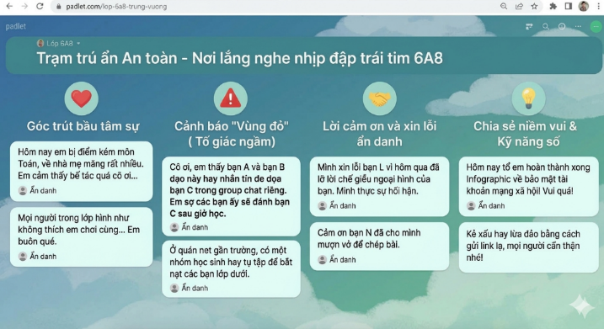

Hình 1: Hình mô tả bảng Padlet của lớp 6A8
Bảng 2: Trích đoạn nhật ký xử lý thông tin từ Padlet
Ngày/  Tháng | Nội dung học sinh chia sẻ  (Ẩn danh) | Phân loại | Cách thức GVCN  xử lý | Kết quả
15/10 | "Em bị nhóm bạn chặn đường xin tiền và dọa đánh." | Báo cáo bạo lực ngầm | - Gặp riêng học sinh báo cáo để xác minh (giữ bí mật).  - Phối hợp GVCN lớp 6A3 xử lý nhóm học sinh vi phạm theo quy định. | - Nhóm học sinh bị xử lí
22/10 | "Em cảm thấy bị cô lập, không ai trong lớp muốn chơi cùng." | Áp lực tâm lý | - Tổ chức trò chơi gắn kết đội nhóm trong tiết sinh hoạt.  - Giao nhiệm vụ nhóm cho học sinh này cùng các bạn hòa đồng. | - Học sinh hòa nhập hơn, tích cực tham gia hoạt động lớp.
05/11 | "Lớp mình có group chat riêng để nói xấu thầy cô giáo." | Bạo lực ngôn từ, văn hóa mạng | - Tổ chức tiết sinh hoạt chuyên đề về "Văn hóa ứng xử trên mạng".  - Không phê bình trực tiếp mà đánh mạnh vào trắc ẩn. | - Group chat tự giải tán.  - Học sinh viết thư xin lỗi thầy cô.

Biện pháp 2: Thiết kế các sản phẩm tuyên truyền, giáo dục học sinh sử dụng mạng xã hội đúng cách bằng công cụ đồ họa thông minh (Infographic)
Với mục tiêu thay thế các bài giảng lý thuyết khô khan bằng những hình ảnh, sơ đồ trực quan sinh động, màu sắc trẻ trung phù hợp với lứa tuổi học sinh. Kết hợp với các biểu tượng quen thuộc của Facebook, TikTok, Zalo, … nhằm thu hút sự chú ý của học sinh. Cách thực hiện: Giáo viên có thể chia lớp thành 4 nhóm, thực hiện mỗi tháng một lần theo chủ đề phù hợp, có trao thưởng cho nhóm thực hiện tốt nhất. Học sinh sẽ thiết kế trên công cụ đồ họa đơn giản như Canva, Gemini… Chẳng hạn: Quy tắc "5K" trên không gian mạng (Kiểm chứng thông tin, Không công kích, Không chia sẻ dữ liệu cá nhân, Kết nối tích cực, Kiềm chế cảm xúc). Cách nhận diện và ứng phó với bắt nạt qua mạng (Cyberbullying). Quản lý thời gian sử dụng thiết bị để cân bằng việc học và giải trí… Các sản phẩm do học sinh thiết kế sẽ được đăng tải lên nhóm Zalo phụ huynh, học sinh. Hoặc in màu khổ lớn dán tại lớp học.

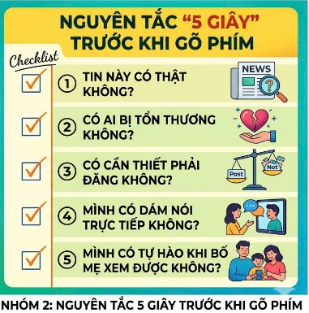
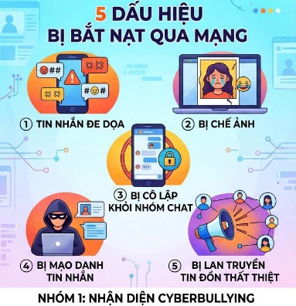

Hình 2: Hình ảnh do học sinh thiết kế chủ đề “Cách nhận diện và ứng phó với bắt nạt qua mạng (Cyberbullying) và nguyên tắc 5 giây trước khi gõ phím”.
Biện pháp 3: Dự án “Thám tử mạng” bằng mô hình lớp học đảo ngược.
Thông thường, GVCN thường là người theo dõi, tham gia hội nhóm, các mạng xã hội đặc biệt là có học sinh lớp mình chủ nhiệm để nắm bắt thông tin. Việc làm này gặp nhiều khó khăn, không kịp thời, bao quát. Thay vào đó, giáo viên có thể biến học sinh thành những "chuyên gia phân tích dữ liệu mạng". Hầu hết các em đều tham gia các mạng xã hội Zalo, Facebook, TikTok… cùng nhau nên các em sẽ là những người nắm bắt thông tin kịp thời. Cách làm: GVCN giao cho mỗi bạn là một "Thám tử mạng", tự đi rà soát và phân tích các bài đăng, bình luận của các bạn trong lớp hoặc lớp khác trên mạng xã hội phổ biến. Nếu có sự việc bất thường, bình luận đe dọa, khiêu khích, đánh nhau, ... Các em có thể phản hồi lại trên Padlet lớp để đảm bảo tính bảo mật hoặc nhắn tin riêng qua Zalo, Facebook, …Nhờ đó, giáo viên có thể kịp thời nắm bắt tình hình, xử lí kịp thời, tránh những hậu quả nghiêm trọng.
Để thực hiện hiệu quả biện pháp này, không xâm phạm quyền riêng tư của người khác, giáo viên cần quy định rõ phạm vi hoạt động của các "Thám tử mạng". Với mục đích là giúp đỡ, bảo vệ bàn bè khỏi ảnh hưởng tiêu cực của mạng xã hội, bạo lực trên không gian mạng, không phải xâm phạm đời tư của người khác. Tuyệt đối cấm các hành vi hack tài khoản, dung nick ảo để làm quen, lừa đảo lấy thông tin, hoặc ép buộc bạn bè phải cung cấp tin nhắn riêng tư. Chỉ rà soát các bài đăng, bình luận công khai trên các hội nhóm lớp hoặc các nền tảng mạng xã hội phổ biến (Facebook, TikTok, Zalo) mà các em cùng tham gia trên nguyên tắc khách quan - bảo mật – hỗ trợ. Nguyên tắc "3 Không": Không tự ý xử lý bạn, không lan truyền thông tin tiêu cực đã phát hiện, không lợi dụng vai trò "thám tử" để bắt nạt ngược lại người khác. Thông tin được báo cáo trực tiếp cho giáo viên thông qua Padlet hoặc tin nhắn riêng một cách trung thực có bằng chứng, không thêm thắt, thêu dệt. Vai trò của giáo viên là người giám sát, hướng dẫn kỹ năng cho các, luôn giữ bí mật danh tính học sinh cung cấp tin để tránh các em bị trả thù hoặc bị cô lập trong tập thể lớp. Nếu phát hiện học sinh lợi dụng vai trò "Thám tử" để xâm phạm quyền riêng tư hoặc công kích bạn học thì giáo viên phải kịp thời xử lý nghiêm theo quy định.
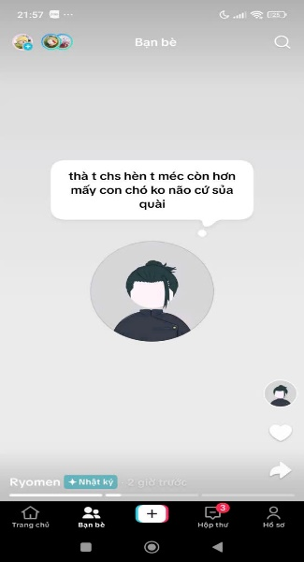
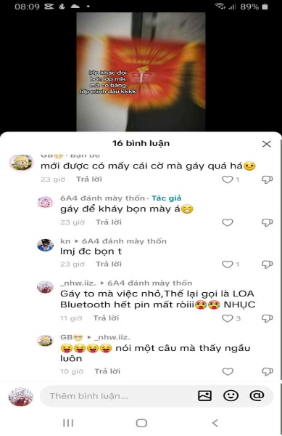
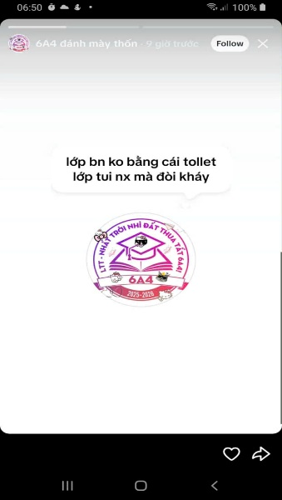

Hình 3: Hình ảnh các bài đăng, bình luận trên mạng xã hội gây khiêu khích liên quan lớp chủ nhiệm do học sinh phát hiện.
Biện pháp 4: Trò chơi hóa công tác rèn luyện qua ứng dụng ClassDojo.
Thay bằng việc cuối tuần phải đọc tên phê bình học sinh vi phạm kỷ luật. Giáo viên có thể cho học sinh tố giác hành vi chưa đúng chuẩn mực thành một trò chơi nhập vai tích điểm trực tuyến nhằm kích thích học sinh thi đua nhau làm việc tốt. Cụ thể: giáo viên tạo tài khoản lớp học trên ClassDojo cho 39 học sinh với các avatar quái thú dễ thương. Thiết lập bộ tiêu chí cộng điểm (Green Points) độc đáo: +2 điểm cho hành động can ngăn bạo lực; +3 điểm cho việc chia sẻ bài viết tích cực bảo vệ an toàn số; +5 điểm cho việc tự giác nhận lỗi và làm hòa… Ngoài ra, giáo viên khuyến khích học sinh tham gia vào các “nhiệm vụ tích cực” hằng tuần như: hỗ trợ bạn học, lan tỏa thông điệp ứng xử văn minh trên mạng, hoặc đề xuất giải pháp xử lý tình huống. Mỗi hành động tốt đều được ghi nhận và tích lũy điểm số công khai trên hệ thống. Cuối tuần, tốp 3 học sinh có điểm cao nhất sẽ nhận được phần thưởng bất ngờ từ GVCN. Việc thực hiện biện pháp này giúp chuyển đổi từ “kiểm soát – phê bình” sang “khích lệ – ghi nhận”, tạo môi trường thi đua lành mạnh, góp phần hình thành ý thức tự giác, kỹ năng ứng xử tích cực và văn hóa số cho học sinh.
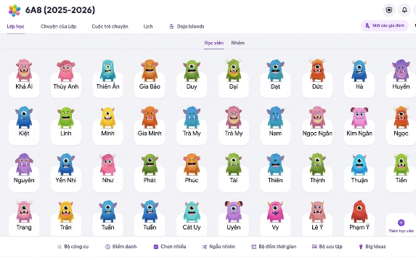

Hình 4: Hình ảnh lớp học trên ứng dụng ClassDojo
Biện pháp 5: Tổ chức phiên tòa xét xử kết hợp với kịch tương tác trong tiết sinh hoạt cho học sinh trực tiếp trải nghiệm cảm xúc của "nạn nhân", "kẻ bắt nạt" và "người bàng quan" qua hình thức đóng vai.
Giáo viên có thể tổ chức tuần cuối tháng bằng cách cho học sinh xem video về bạo lực học đường hoặc đưa ra tình huống giả định. Học sinh trực tiếp trải nghiệm cảm xúc của nạn nhân, người bắt nạt và người qua đường. Chẳng hạn, tình huống bị cáo chụp lén ảnh bạn đang ngủ gật trong lớp và đăng lên group chat riêng của nhóm 7 bạn với caption chế giễu ngoại hình. Bài đăng nhận được nhiều bình luận cợt nhả, khiến học sinh bị đăng lén trầm cảm, không dám đến trường… Sau đó giáo viên phân công học sinh đóng vai các nhân vật và tổ chức một "phiên tòa" giả định. Tại đây, đại diện học sinh làm luật sư bảo vệ nạn nhân và phân tích hậu quả pháp lý của hành vi bạo lực mạng theo Luật An ninh mạng (lồng ghép tuyên truyền Luật An ninh mạng). Việc tuyên truyền luật không thực hiện theo cách đọc văn bản khô khan mà được lồng ghép linh hoạt vào trong phiên tòa giả định: Phần lời thoại của Luật sư - Viện kiểm sát, Phần thảo luận của học sinh dưới lớp, Lời phán quyết của Thẩm phán. Cụ thể như sau:
- Đại diện Viện Kiểm sát: Đọc bản cáo trạng, trong đó nêu rõ hành vi của bị cáo vi phạm “Điều 8 - Các hành vi bị nghiêm cấm về an ninh mạng: Tập trung vào khoản 1, điểm d: Thông tin sai sự thật gây hoang mang trong nhân dân, gây thiệt hại cho hoạt động kinh tế - xã hội, gây khó khăn cho hoạt động của cơ quan nhà nước hoặc người thi hành công vụ, xâm phạm quyền và lợi ích hợp pháp của cơ quan, tổ chức, cá nhân khác". “Điều 16 - Phòng ngừa, xử lý thông tin trên không gian mạng có nội dung xúc phạm danh dự, nhân phẩm: Cụ thể hóa hành vi làm nhục, vu khống cá nhân trên mạng xã hội”. Khẳng định hành vi bắt nạt, đăng ảnh chế giễu là vi phạm pháp luật chứ không đơn thuần là đùa nghịch.
- Luật sư (Người bảo vệ quyền và lợi ích hợp pháp của nạn nhân): Luật sư sẽ sử dụng luật để nhấn mạnh mức độ nghiêm trọng và hậu quả mà nạn nhân phải gánh chịu. Trích dẫn Điều 32 Bộ luật Dân sự về quyền của cá nhân đối với hình ảnh và các quy định về bảo vệ trẻ em trên không gian mạng.
- Thẩm phán là người đưa ra kết luận cuối cùng dựa trên các điều luật đã được tranh tụng: Khi tuyên án, Thẩm phán sẽ tóm tắt lại: "Hành vi của bị cáo đã vi phạm Điều 8, Điều 16, Điều 32 Bộ luật Dân sự của “Luật An ninh mạng".
Sau phiên tòa, giáo viên cho mỗi học sinh một tờ gấp tóm tắt "Những điều học sinh cần biết về Luật An ninh mạng" để các em dán vào sổ tay.
Câu hỏi thảo luận dành cho 39 học sinh dưới lớp: "Nếu em là một trong 7 bạn trong group chat đó và nhìn thấy bức ảnh đó, hành động văn minh nhất em nên làm là gì? "Nếu là người bàng quan nhìn thấy group chat đó, em sẽ làm gì?"
" Kết quả thảo luận: 85% học sinh chọn phương án: "Nhắn tin riêng can ngăn bạn xóa ảnh và báo cáo GVCN".
Phương pháp này đánh vào lòng trắc ẩn và giúp định hình hành vi thực tế của các em.
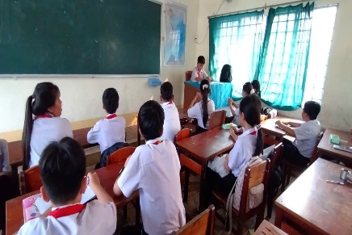
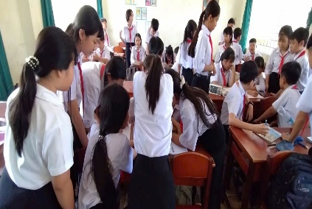
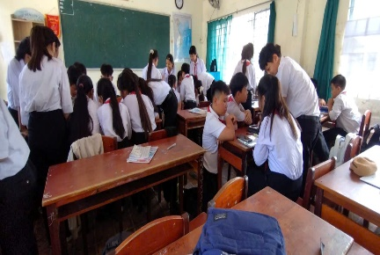
Hình 5: Hình ảnh phiên tòa giả định, tình huống GVCN đưa ra
c) Ưu, nhược, điểm của giải pháp mới: Trình bày rõ những ưu điểm và nhược điểm (nếu có) của giải pháp mới.
Ưu điểm: Bằng việc được sử dụng nền tảng công nghệ mà các em yêu thích không chỉ tạo sự hào hứng mà còn đánh đúng vào sở thích khám phá công nghệ của thế hệ trẻ hiện nay. Điều này giúp chuyển đổi việc "phải thực hiện nội quy" thành "tự nguyện” tham gia xây dựng lớp học. Học sinh không chỉ được an toàn mà còn được trang bị kỹ năng sử dụng Internet văn minh, có trách nhiệm – một kỹ năng sinh tồn cốt lõi trong thời đại số. Ngoài ra, các biện pháp giúp kéo gần khoảng cách giữa thầy và trò. Việc sử dụng các kênh tương tác ẩn danh giúp xóa bỏ rào cản sợ hãi, e dè của học sinh khi mới chuyển cấp. Giáo viên trở thành "người đồng hành số" chứ không chỉ là người quản lý thuần túy. Hiệu quả ngăn ngừa cao vì can thiệp ngay từ khi mâu thuẫn tránh được những hậu quả không đáng có.
Nhược điểm: Giáo viên phải am hiểu một số nền tảng công nghệ cơ bản (Padlet, Canva, ClassDojo) để thiết lập ban đầu. Đòi hỏi phải dành nhiều thời gian so những cách làm truyền thống. Việc thiết kế các học liệu số đòi hỏi giáo viên phải sáng tạo và nhạy bén với xu hướng của giới trẻ.
7. Khả năng áp dụng của giải pháp: Trình bày về khả năng áp dụng vào thực tế của giải pháp tạo ra; có thể áp dụng cho những đối tượng, cơ quan, tổ chức nào.
- Đối tượng áp dụng:
+ GVCN THCS: Đặc biệt là khối 6, 7. Giải pháp là bộ công cụ hữu hiệu giúp GVCN hiện đại hóa công tác quản lý, thay thế cách làm truyền thống đôi khi gây áp lực cho học sinh.
+ Học sinh THCS: Phù hợp với đặc điểm tâm sinh lý "muốn khẳng định bản thân" và thói quen sử dụng mạng xã hội của các em.
+ Tổ chuyên môn và Ban giám hiệu: Sử dụng làm tài liệu tham khảo cho các buổi sinh hoạt chuyên đề về "Trường học hạnh phúc" hoặc "Phòng chống bạo lực học đường 4.0".
- Mức độ phù hợp và khả năng nhân rộng:
+ Hoàn toàn phù hợp với mục tiêu của Chương trình GDPT 2018 (phát triển năng lực số, giáo dục đạo đức, lối sống).
+ Giải pháp có thể áp dụng cho các trường từ thành thị đến nông thôn (nơi có hạ tầng Internet cơ bản). Các công cụ hỗ trợ (Padlet, ClassDojo) đều có bản miễn phí, giúp giảm thiểu chi phí triển khai.
+ Các biện pháp giáo dục này tạo thành thói quen và văn hóa cho học sinh, hiệu quả kéo dài xuyên suốt các năm học tiếp theo chứ không chỉ trong một kỳ học, một thời điểm.
- Giải pháp có khả năng nhân rộng trong toàn đơn vị và các trường lân cận, góp phần xây dựng môi trường giáo dục an toàn, lành mạnh và hạnh phúc.
8. Những thông tin cần được bảo mật (nếu có);
9. Các điều kiện cần thiết để áp dụng sáng kiến;
Để các biện pháp trong sáng kiến được triển khai đồng bộ, đạt hiệu quả tối ưu và có thể nhân rộng thành công, cần đảm bảo các điều kiện sau đây:
- Nhà trường cần đảm bảo duy trì đường truyền Internet (Wi-Fi) ổn định tại phòng hội trường, phòng máy tính để phục vụ các tiết học chuyên đề. Cần sự cho phép và ủng hộ của Ban giám hiệu trong việc đổi mới phương pháp sinh hoạt lớp.
- Đối với giáo viên: GVCN cần có kỹ năng sử dụng các nền tảng trực tuyến (Padlet, ClassDojo, Canva...) ở mức độ cơ bản để thiết lập và vận hành hệ thống. Giáo viên phải cam kết giữ bí mật tuyệt đối danh tính của học sinh khi các em chia sẻ qua "Hòm thư ẩn danh". Tuyệt đối không dùng những thông tin các em tâm sự để phê bình công khai trước lớp. Bên cạnh đó, giáo viên dành thời gian theo dõi, phản hồi kịp thời các tín hiệu từ học sinh trên không gian số.
- Đối với học sinh: Cần có điều kiện tiếp cận thiết bị thông minh tại trường hoặc tại nhà. Học sinh cần được hướng dẫn và cam kết thực hiện không lợi dụng các kênh ẩn danh để công kích ngược lại bạn bè hoặc giáo viên.
- Đối với phụ huynh học sinh: Phụ huynh cần cởi mở, không cấm đoán cực đoan mà chuyển sang "giám sát đồng hành". Phụ huynh cần tạo điều kiện cho con sử dụng máy tính, điện thoại ở nhà trong khung giờ quy định để hoàn thành các nhiệm vụ mà GVCN giao.
10. Đánh giá lợi ích thu được hoặc dự kiến có thể thu được do áp dụng sáng kiến theo ý kiến của tác giả;
Qua quá trình nghiên cứu lý thuyết, trực tiếp thiết kế công cụ và áp dụng thực nghiệm tại lớp chủ nhiệm với sĩ số 39 học sinh, tác giả tự đánh giá các lợi ích thu được và dự kiến có thể thu được khi nhân rộng sáng kiến như sau:
- Đối với học sinh: Học sinh không còn đơn độc trước các nguy cơ bạo lực mạng hay bạo lực học đường. Học sinh hình thành được "bộ lọc tự nhiên" để nhận diện các hành vi xấu trên không gian số. Ngoài ra, các em biết đặt mình vào vị trí của người khác để thấu cảm, bớt đi sự phán xét vô tâm sau màn hình bàn phím, từ đó hình thành nhân cách tốt đẹp.
- Đối với giáo viên: GVCN bắt nhịp được với xu hướng giáo dục hiện đại, ứng dụng thành thạo các công cụ và nền tảng số vào công tác quản lý mà không bị tụt hậu so với học sinh. Thay vì phải đi giải quyết hậu quả của các vụ đánh nhau, cãi vã căng thẳng, GVCN chủ động phòng ngừa từ sớm. Không khí lớp học vui tươi giúp GVCN giảm tải áp lực sau mỗi giờ lên lớp.
- Đối với Nhà trường: Giúp nhà trường xây dựng thành công mô hình "Trường học hạnh phúc". Việc không có bạo lực học đường và học sinh có văn hóa mạng tốt sẽ tạo dựng niềm tin vững chắc đối với phụ huynh và cộng đồng xã hội, nâng cao uy tín cho nhà trường.
Bảng 3: Bảng so sánh dựa trên một số tiêu chí trước và sau áp dụng giải pháp sáng kiến
STT | Tiêu chí đánh giá (Dựa trên 39 học sinh lớp 6A8) | Trước khi áp dụng  (Đầu năm) | Sau khi áp dụng (Cuối năm) | Mức độ tăng/giảm
1 | Học sinh tự tin có đầy đủ kỹ năng tự bảo vệ mình trên không gian số. | 3/39 HS  (7.7%) | 37/39 HS  (94.9%) | ↗ Tăng 87.2%
2 | Học sinh chủ động kết nối, tâm sự và chia sẻ khó khăn ngầm với GVCN. | 4/39 HS  (10.3%) | 34/39 HS  (87.2%) | ↗ Tăng 76.9%
3 | Tỷ lệ học sinh cảm thấy "Hạnh phúc và an toàn tuyệt đối" tại lớp | 7/39 HS  (17,9%) | 37/39  (94,9%) | ↗ Tăng 77%
4 | Số vụ bạo lực học đường, xích mích mạng phát sinh trong tập thể lớp. | 5 vụ | 0 vụ | ↘ Giảm 100%
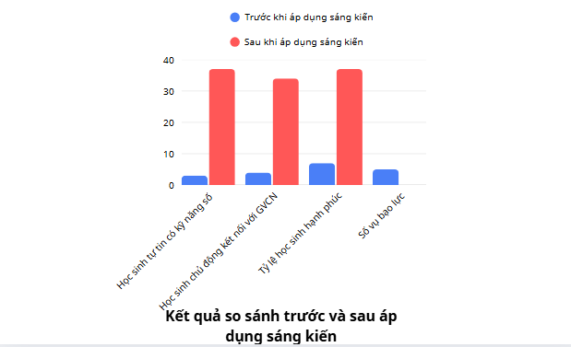
11. Danh sách những người đã tham gia áp dụng thử hoặc áp dụng sáng kiến lần đầu (nếu có, thì kèm theo bản xác nhận và đánh giá hiệu quả của người áp dụng thử theo mẫu số 10 kèm theo phụ lục này);
Số  TT | Họ và tên | Ngày tháng năm sinh | Nơi công tác (hoặc nơi thường trú) | Chức danh | Trình độ chuyên môn | Nội dung công việc hỗ trợ
1 | Lâm Thanh Liên | 02/01/1992 | Trường THCS Lấp Vò | Giáo viên | LL&PPDH bộ môn Toán | Thực hiện toàn bộ đề tài
Ngoài tác giả, không có tổ chức, cá nhân nào tham gia áp dụng sáng kiến lần đầu.
Tôi xin cam đoan mọi thông tin nêu trong đơn là trung thực, đúng sự thật và hoàn toàn chịu trách nhiệm trước pháp luật./.
Lấp Vò, ngày 15 tháng 04 năm 2026
NGƯỜI NỘP ĐƠN
(Ký và ghi rõ họ tên)

Lâm Thanh Liên

.
.

